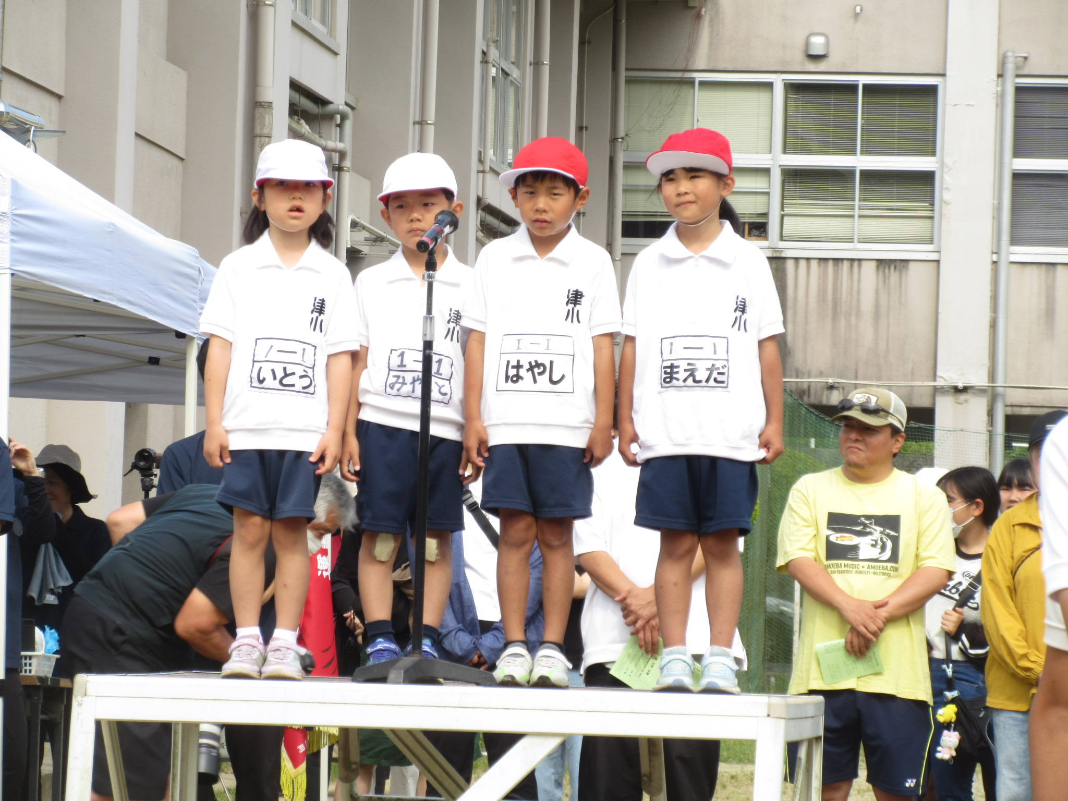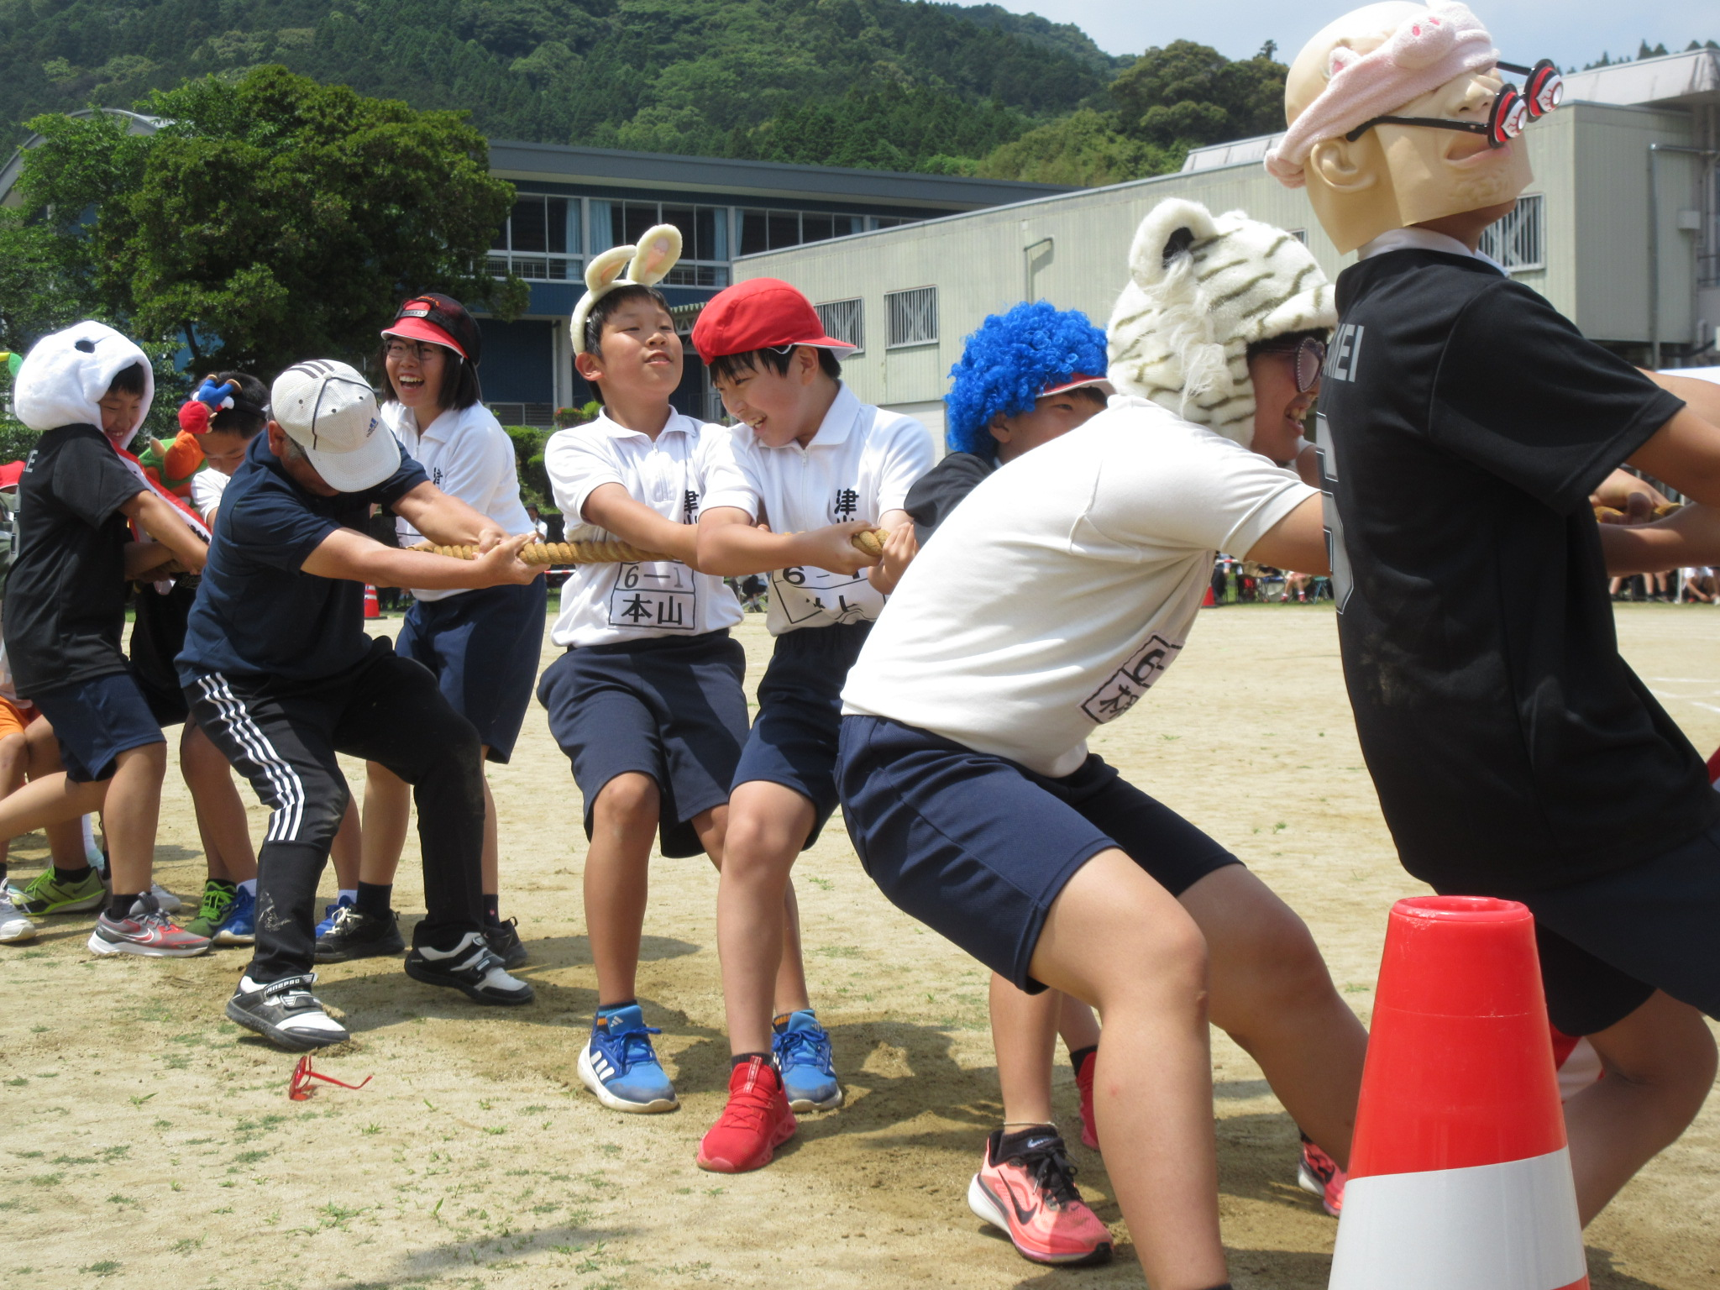
５月は晴れの日が多く、中学校体育大会の頃には、「今年は暑くなるのも早いな！」と思っていました。しかし、２３日（土）前後の天気予報は雨マークが続いていたため、不安な日々を過ごしてきました。それが、見事に絶好の天気で運動会を開催することができたではありませんか。久々の晴れの運動会だったので、児童も保
護者の皆様も、また来賓の皆
様も満面の笑顔に！
やはりイベント事は晴天の
下で実施したいものですね。
PTAの皆様には駐車場の整
理や運動会後の後片付けまで、
たいへんお世話になりました。▲１年生の開会宣言 ▲６年生の仮装綱引き
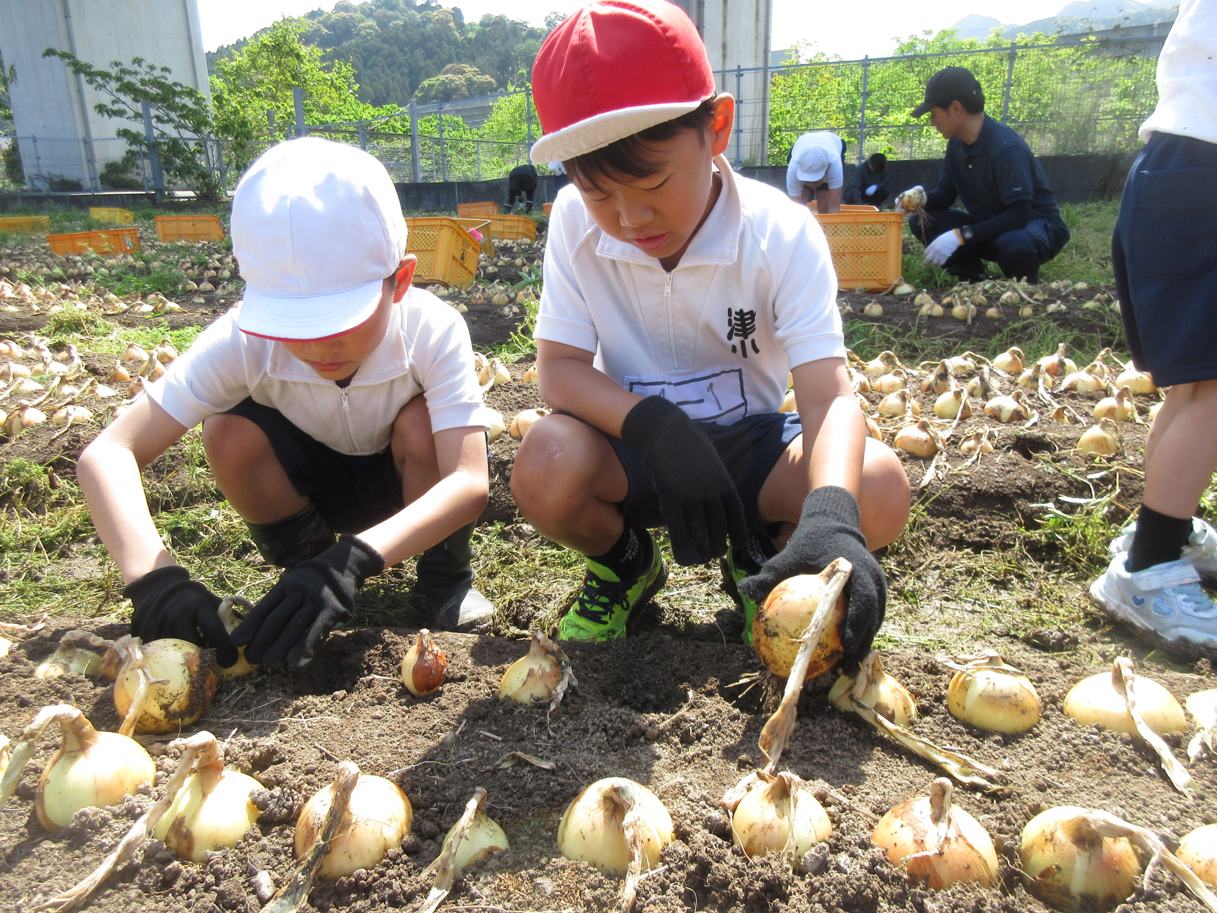

今年もＪＡ青壮年部の皆様等のご支援により、５ｔあまりのサラ玉を収穫し、（株）食文化のホームページを通じて全国に出荷することができました。予定出荷数３００箱（5kg）は、予約開始日に80箱の注文が入り、1週間も経たないうちに予約完売となりました。今年も食文化さんから売上げの一
部を寄贈していただきました。
～購入者からのメール～
今年も美味しいサラ玉がたくさん届きました！
毎年楽しみにいただいています。生でもとてもお
いしいですが、ちょっと火を通しても、おいしい
です。みなさんのがんばっていらっしゃる写真や
お手紙もありがとうございます。今年もまた、苗
植えからスタートでしょうか？
来年もおいしいサラ玉を楽しみにしています。

ごちそうさまでした。
恐い！
ゲーム
依存
毎年４月には家庭訪問にお邪魔しています。わずか10分程度
の訪問ですが、担任にとっては、子どもの生活状況や保護者の
願いを聞かせていただく絶好の機会です。今年は、「ゲームの時
間が長く、親が注意しても言うことを聞かない」といった相談
が多かったようです。ゲーム時間の管理は家庭の力を発揮する
場面です。お困りの場合は、再度担任にもご相談ください。
今年は晴天の運動会！
【後記】
今年度はＰＴＡ地区委員さんによる「校区安全マップづくり」が予定されています。電子データに記録して活用しやすくするそうです。ご協力をお願いします。
津奈木小学校だより ５月号 令和８年５月２９日
津奈木の風
校長 船場 孝洋

